Nama : Achmad Farid Alfa Waid

NIM : 190411100073

Kelas : Tif 1C (Kelompok 2)

Tugas Pendahuluan

1. Jelaskan Pengertian Penyeleksian kondisi

Jawab :

Suatu struktur dasar algoritma yang memiliki satu atau lebih kondisi tertentu dimana sebuah intruksi dilaksanakan agar program berjalan sesuai keinginan.

1. Sebutkan macam – macam Penyeleksian kondisi

Jawab :

* Perintah if
* Perintah if – else
* Perintah if – elif– else

1. Jelaskan perbedaan antara if,elif, dan else dalam penyeleksian kondisi python!

Jawab :

* Perintah If

Bentuk umum perintah if :

if (kondisi) :

statemen

Statemen if digunakan untuk melakukan penyeleksian dimana jika kondisi bernilai benar maka progam akan mengeksekusi statemen

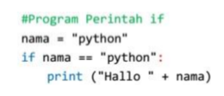

dibawahnya. Dalam python, untuk penulisan pengkondisian dan statemen di pisahkan oleh tanda titik dua ( : ). Contohnya,

Untuk setiap penulisan perintah if setelah penentuan kondisi maka dilanjutkan dengan penulisan tanda titik dua ( : ). Tanda titik dua ini berarti jika kondisi bernilai benar maka statemen-statemen setelah tanda titik dua akan di jalankan.

* Perintah If – Else

Statemen if – else digunakan untuk melakukan penyeleksian kondisi dimana jika kondisi bernilai benar maka program akan mengeksekusi statemen 1. Namun, jika nilai kondisi bernilai salah maka statemen 2 yang aka n dieksekusi.

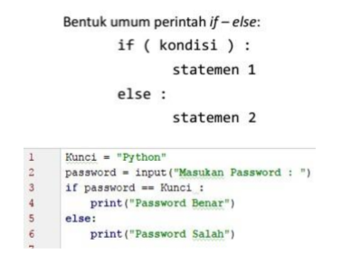

* Perintah If – Elif –Else

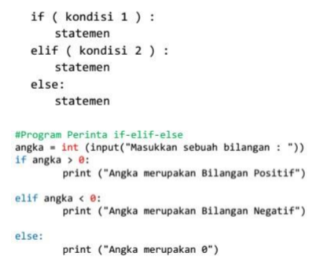Statemen if – else - elif digunakan untuk melakukan penyeleksian kondisi dimana kondisi yang diberikan lebih dari 1 kondisi atau memiliki beberapa kondisi. Jika kondisi pertama bernilai benar maka lakukan seleksi kondisi ke-dua dan seterusnya. Bentuk umum perntah if – else – elif :

1. Jelaskan fungsi dari Penyeleksian Kondisi

Jawab :

Untuk memecahkan persoalan dan mengarahkan program agar berjalan sesuai kondisi yang sedang di alami program.